Jueves
28
de Enero

Tercero de Primaria

Ciencias Naturales
“Procesos de transformación”

Aprendizaje esperado: Describe cómo los seres humanos transformamos la naturaleza al obtener recursos para nutrirnos y protegernos.

Énfasis: Identificar procesos de transformación de los recursos naturales para alimentarnos y protegernos (beneficios y costos, ej. contaminación y tala de árboles).

¿Qué vamos a aprender?

Identificaremos algunos procesos de transformación de los recursos naturales para alimentarnos y protegernos. Como muchos de los recursos que usamos a diario provienen de la naturaleza, al tomarlos la misma naturaleza se modifica de diferentes maneras.

Hemos visto que lo que comemos y cómo nos protegemos tienen su origen en la naturaleza por lo que al obtenerlos la modificamos.

¿Qué hacemos?

Continuaremos con ese tema, pero nos enfocaremos en algo que usamos muchísimo, vamos a decir una adivinanza.

Cae de una torre y no se lastima.
Cae en el agua y se hace harina.
¿Qué es?

Se trata de una hoja de papel que cae muy suavemente y si el papel lo mojas se deshace.

Ahora, ¿Me puedes decir cinco productos de uso diario hechos de papel?

1. Los cuadernos.
2. Las servilletas con las que envuelven las tortas.
3. El periódico que compra mucha gente.
4. Los libros que tanto me gustan.
5. El papel higiénico, los recibos de los bancos, la luz, las propagandas que me dan en la calle.

Existen muchísimos ejemplos, el papel es indispensable en nuestra vida, para muchos, es muy fácil arrancar hojas del cuaderno, o usarlas por un solo lado, pero si supieran lo que esto implica para la naturaleza, tal vez serían mucho más responsables en el uso que hacen.

El papel se fabrica con las fibras de celulosa que hay en la madera.

La celulosa.

Primero debes obtener la madera talando (cortando) cierta cantidad de árboles (uno de cada cinco árboles lo ocupamos para fabricar papel (y créeme que se talan muchos árboles) de la madera se obtiene la fibra principal para fabricar el papel: la celulosa.

Primero se separan estas fibras (unidas por una especie de pegamento denominado lignina) “moliendo” la madera o disolviendo el pegamento con calor y productos químicos, algo parecido a lo que hacen las avispas, que mastican la madera y hacen una pasta con la que construyen sus nidos de papel.

La máquina de hacer papel.

Después las fibras de celulosa se mezclan con agua en un gran recipiente llamado pulper, y esa mezcla pasa a la máquina papelera, en la máquina, la mezcla de agua y fibras se coloca sobre una larga banda conducida por rodillos, después se va retirando el agua por varios procedimientos: gravedad, vacío, presión y secado, finalmente obtenemos una enorme hoja de papel, que se enrolla para formar una bobina.

Ahora imagínate el uso de papel por cada habitante del mundo. No entiendo cómo no se acaban los árboles. Si no modificamos nuestros hábitos de consumo de papel, puede llegar un momento en que se provoque la pérdida de los bosques.

Como podemos ser más cuidadosos, ¿Se trata de no usarlo? se trata de que no desperdiciemos tanto, por ejemplo, debemos terminar por completo los cuadernos antes de usar otro; utilizar los que no terminamos en el ciclo escolar anterior, o no sacar copias o impresiones de todo, aunque sea solo una hoja.

También se me ocurre que, si debes tirar hojas, no las tires en el mismo recipiente que la comida, porque ese papel ya no sirve, puedes separarlas y llevarlas a depósitos de papel para que las reciclen.

Una idea es cortar unos pedazos de tela muy bonitos, les haces un dobladillo y esos los ocupas a la hora de la comida como servilletas. Así podemos disminuir su uso, utilizarlo responsablemente.

Ahora también quiero que pienses, cada vez que se tala un árbol, no solo afectas al árbol. Mira hoy un árbol vino a visitarnos para presentarnos toda la vida que hay en él.

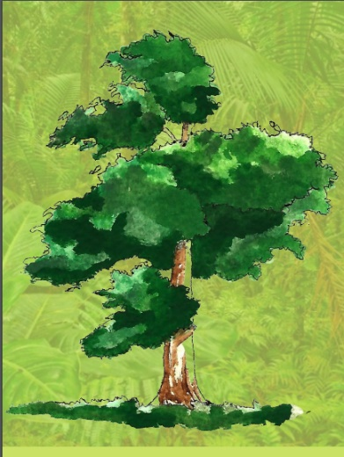

Un pájaro carpintero come todos los días de los insectos que encuentra en el árbol.

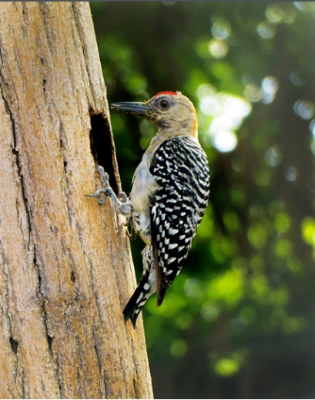

Un panal de abejas melíferas.
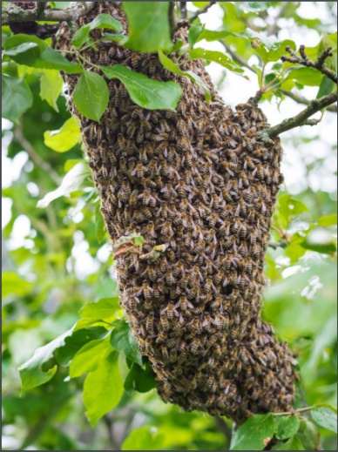

Un tucán decidió hacer su nido en el árbol desde hace cinco años.

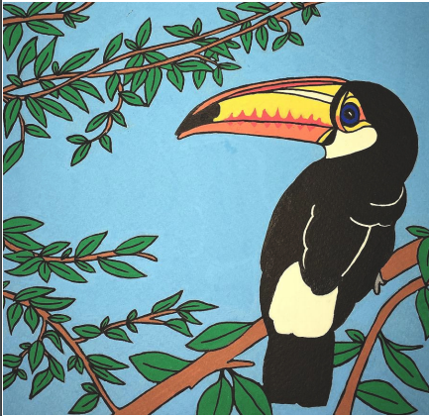

Una araña néfila construyó su telaraña, se alimenta de escarabajos que pueden ser una plaga para el árbol.
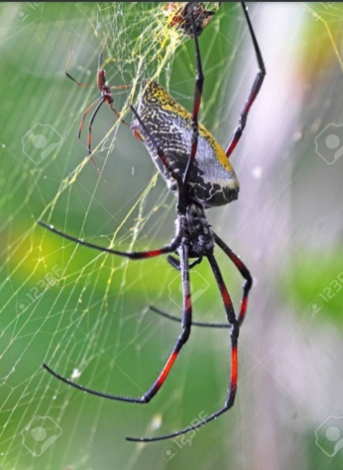

La hermosa orquídea monja blanca florea aquí.

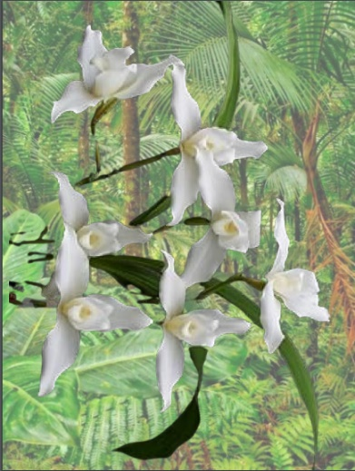

Unas setas, que no son venenosas, crecen en las faldas del árbol.

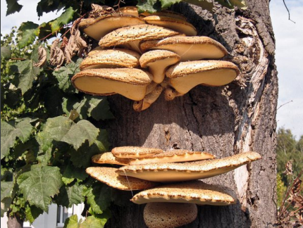

También aquí encontramos una familia de juguetones tlacuaches.

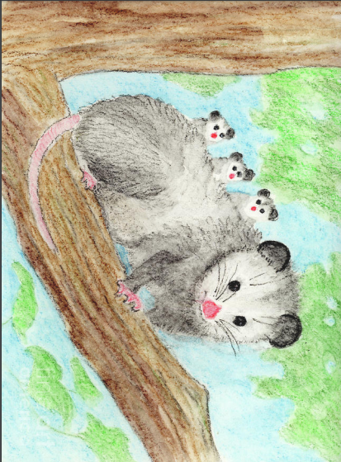
Unas bromeliáceas recogen el agua de la lluvia y se convierten en una alberca para los insectos.
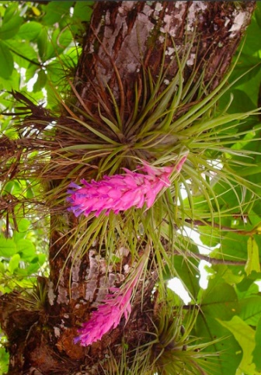

Un ocelote descansa en las tardes, en sus ramas más bajas.

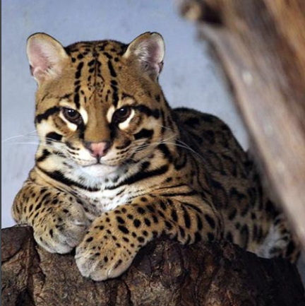

Un capullo de mariposa Morfo espera salir la próxima primavera.

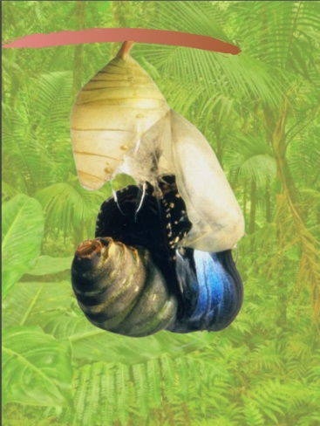
Todo lo que usamos para cubrir nuestras necesidades tiene una consecuencia en la naturaleza, a lo mejor platicado, no alcanzamos a ver el efecto, pero te pregunto: ¿Puedes ver el efecto que tiene en la naturaleza talar un árbol?

Destruimos la casa de un tlacuache, y de un tucán, interrumpimos el desarrollo de una mariposa y de una orquídea, sin contar la rama de descanso del ocelote, el pájaro carpintero o las setas.

Vimos que los recursos naturales son extraídos de la naturaleza y transformados para utilizarlos, mediante diversas actividades o procesos, como cuando se toman árboles del bosque para aprovechar la madera, después se pueden utilizar para producir otros bienes que necesitan o consumen las personas, por ejemplo, construir muebles. La extracción de madera de los bosques produce que los transformemos, no siempre de la mejor manera.

Es necesario que reflexionemos acerca de nuestro consumo y cómo hacerlo responsablemente.

El Reto de Hoy:

La satisfacción de necesidades básica trae algunas consecuencias, principalmente relacionadas con el consumo de los recursos, el reto es investigar, y aprender de qué manera podemos utilizar estos recursos de manera responsable.

Si te es posible consulta otros libros y comenta el tema de hoy con tu familia.

¡Buen trabajo!

Gracias por tu esfuerzo.

Para saber más:
Lectura
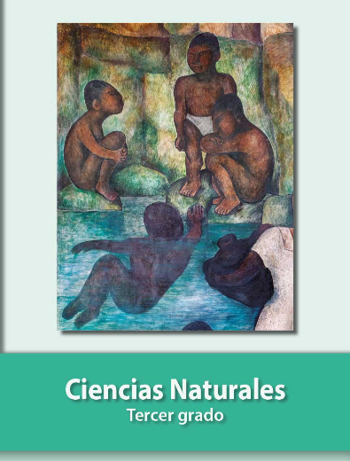
https://libros.conaliteg.gob.mx/20/P3CNA.htm

